«День дублёра»
проводился 5.10.2015

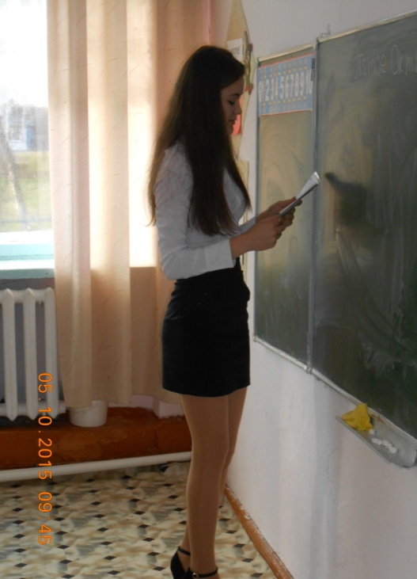
Ученики выполняли роль педагога.
